Лабораторная работа. Установка Linux на виртуальную машину и изучение графического интерфейса пользователя этой ОС

# Задачи

Часть 1. Подготовка компьютера для виртуализации

Часть 2. Установка ОС Linux на виртуальной машине

Часть 3. Знакомство с графическим интерфейсом пользователя

# Общие сведения и сценарий

За последние 10 лет вычислительная мощность компьютеров увеличилась в разы, а разнообразие вычислительных ресурсов поражает. Компьютеры с многоядерными процессорами и большим объемом ОЗУ позволяют не только установить несколько операционных систем, но и выполнить виртуализацию.

При виртуализации на одном физическом компьютере можно установить несколько виртуальных компьютеров. Виртуальные компьютеры, работающие на базе физического компьютера, называются виртуальными машинами. Часто виртуальную машину называют гостевой системой, а физический компьютер — хостом. Любой пользователь современного компьютера с современной ОС может работать с виртуальными машинами.

В этой лабораторной работе вам предстоит установить ОС Linux на виртуальной машине, используя приложение для виртуализации настольных систем, например VirtualBox. После завершения установки вы познакомитесь с графическим интерфейсом пользователя. Позднее, в рамках лабораторных работ, входящих в этот курс, вам также предстоит работа с интерфейсом командной строки на виртуальной машине.

# Необходимые ресурсы

* Компьютер с ОЗУ не менее 2 ГБ и 10 ГБ свободного дискового пространства
* Высокоскоростной интернет для загрузки Oracle VirtualBox и образа ОС Linux, например Ubuntu Desktop

# Инструкции

## Подготовка компьютера для виртуализации

В первой части лабораторной работы вам предстоит загрузить и установить ПО виртуализации настольных систем и образ ОС Linux. Возможно, образ ОС Linux будет предоставлен инструктором.

### Загрузка и установка VirtualBox

Для поддержки файла образа ОС можно загрузить и установить одну из двух программ виртуализации: VMware Player или Oracle VirtualBox. В это лабораторной работе используется приложение VirtualBox.

* + - 1. Перейдите к [https://www.VirtualBox.org/](https://www.virtualbox.org/). Щелкните ссылку Download (загрузить) на этой странице.
      2. Выберите файл установки в соответствии с установленной операционной системой и загрузите его.
      3. После загрузки файла установки VirtualBox запустите программу установки и примите параметры установки по умолчанию.

### Загрузка образа Linux

* + - 1. Перейдите на веб-сайт Ubuntu по адресу [http://www.Ubuntu.com](http://www.ubuntu.com). Щелкните ссылку Download (загрузить) на этой странице, чтобы загрузить и сохранить образ Ubuntu для настольного компьютера.

### Создание новой виртуальной машины

* + - 1. Нажмите **Пуск** и найдите приложение **VirtualBox**. Щелкните **Oracle VM VirtualBox**, чтобы открыть диспетчер. В диспетчере нажмите **New** (Создать), чтобы приступить к установке Ubuntu.
      2. В поле **Name** (Имя) экрана **Name and operating system** (Имя и операционная система) введите **Ubuntu**. В поле **Type** (Тип) выберите **Linux**. В поле **Версия** выберите соответствующую загруженную версию. Для продолжения нажмите кнопку **Next** (Далее).
      3. На экране **Memory size** (Память) увеличьте объем ОЗУ (при необходимости). Объем ОЗУ виртуальной машины должен оставаться в пределах зеленой области. В противном случае производительность хоста понизится. Для продолжения нажмите кнопку **Next** (Далее).
      4. На экране **Hard disk** (Жесткий диск) нажмите **Create** (Создать), чтобы создать виртуальный жесткий диск.
      5. На экране **Hard disk file type** (Файловый тип жесткого диска) выберите файловый тип по умолчанию — **VDI (VirtualBox Disk Image).** Для продолжения нажмите кнопку **Next** (Далее).
      6. На экране **Storage on physical hard disk** (Хранилище на физическом жестком диске) выберите параметр по умолчанию **Dynamically allocated** (С динамическим выделением). Для продолжения нажмите кнопку **Next** (Далее).
      7. На экране **File location and size** (Расположение и размер файла) можно настроить объем жесткого диска, а также изменить имя и расположение виртуального жесткого диска. Нажмите **Create** (Создать), чтобы использовать параметры по умолчанию.
      8. После создания жесткого диска новая виртуальная машина появится в списке в окне **Oracle VM VirtualBox Manager**. Выберите **Ubuntu** и нажмите **Start** (Запустить) в меню сверху.

## Установка Ubuntu на виртуальной машине

### Подключите образ.

* + - 1. В окне **Oracle VM VirtualBox Manager** Правой кнопкой мыши щелкните **Ubuntu** и выберите **Settings** (Параметры). В окне **Ubuntu — Settings** (Ubuntu — Параметры) щелкните **Storage** (Хранилище) на панели слева. Щелкните **Empty** (Пустое) на панели в центре. На правой панели щелкните символ CD и выберите расположение файла образа Ubuntu. Для продолжения нажмите **ОК**.
      2. В окне **Oracle VM VirtualBox Manager** нажмите **Start** в верхнем меню.

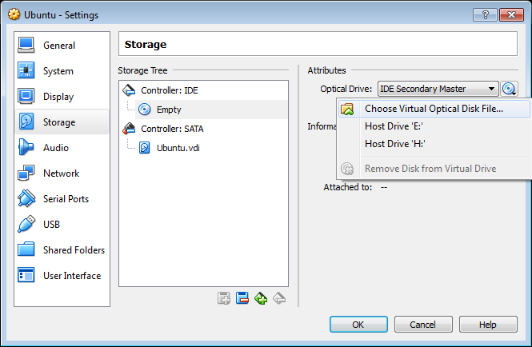

### Установите ОС.

* + - 1. На **экране приветствия** появится запрос с выбором: попробовать или установить Ubuntu. При выборе варианта «try» операционная система не устанавливается, а операционная система запускается непосредственно из образа. В рамках этой лабораторной работы необходимо установить ОС Ubuntu на виртуальной машине. Нажмите **Install Ubuntu** (Установить Ubuntu).
      2. Следуйте инструкциям на экране и предоставьте необходимую информацию при появлении соответствующего запроса.

**Примечание.** Если подключение к Интернету отсутствует, можно продолжить установку и подключиться к сети позже.

* + - 1. Поскольку установка Ubuntu выполняется на виртуальной машине, можно спокойно стереть диск и установить Ubuntu без последствия для хоста. Выберите **Erase disk and install Ubuntu** (Стереть диск и установить Ubuntu). Если бы установка Ubuntu происходила на физическом компьютере, это бы привело к уничтожению всех данных на диске и замене существующей операционной системы на ОС Ubuntu. Для запуска установки нажмите кнопку **Install now** (Установить сейчас).
      2. Нажмите **Continue** (Продолжить) и установить Ubuntu.
      3. В поле **Who are you?** (Кто ты?) введите ваше имя и выберите пароль. Используйте **iteuser** в качестве **имени** и **ITEpass!** в качестве пароля. Можно использовать созданное системой имя пользователя или указать другое. При необходимости можно изменить и другие параметры. Нажмите кнопку **Continue** (Продолжить).
      4. Начнется процесс установки ОС Ubuntu на виртуальной машине. Это займет несколько минут. Когда появится сообщение о **завершении установки** , вернитесь в окно **Oracle VM VirtualBox Manager** . Правой кнопкой мыши щелкните **Ubuntu** и выберите **Settings** (Параметры). В окне **Ubuntu — Settings** (Ubuntu — Параметры) щелкните **Storage** (Хранилище) на панели слева. Щелкните по подключенному образу Ubuntu на средней панели. На правой панели щелкните символ компакт-диска и выберите **удалить диск из виртуального диска**. Для продолжения нажмите **ОК**.
      5. В виртуальной машине Ubuntu нажмите **Restart Now (Перезагрузить сейчас**).

## Знакомство с графическим интерфейсом пользователя

В этой части вам предстоит установить гостевые дополнения VirtualBox и познакомиться с графическим интерфейсом пользователя Ubuntu.

### Установка гостевых дополнений

* + - 1. Войдите в виртуальную машину Ubuntu с помощью учетных данных, созданных ранее.
      2. Окно рабочего стола Ubuntu может быть меньше, Это особенно верно для дисплеев с высоким разрешением. Чтобы установить гостевые дополнения, нажмите **Device > Insert Guest Additions CD image…** (Устройство > Вставить образ компакт-диска с гостевыми дополнениями). Здесь можно увидеть и другие возможности, например изменение разрешения экрана виртуальной машины.

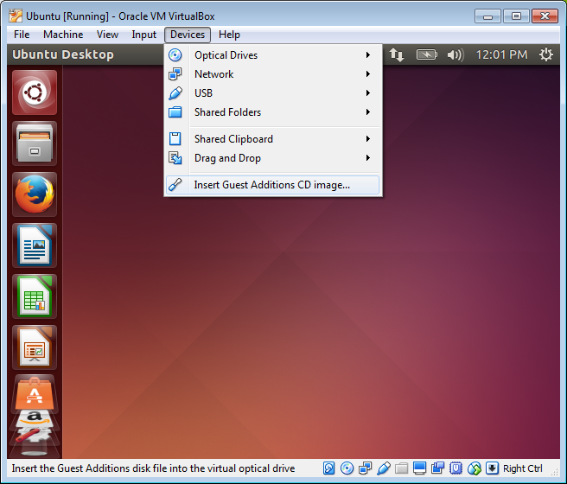

* + - 1. Щелкните **Run** (Запустить), чтобы установить дополнения. При появлении запроса на ввод пароля введите пароль, который используется для входа. Нажмите **аутентификацию** , чтобы продолжить.
      2. Если компьютер не был подключен к Интернету в процессе установки, выберите **Devices > Network Settings** (Устройства > Параметры сети) в меню Oracle VirtualBox. Включите сетевые адаптеры и настройте необходимые для сетевого подключения параметры. Нажмите **ОК**.
      3. После установки дополнений снова перезагрузите виртуальную машину. Нажмите на меню в правом верхнем углу и нажмите **Shut down** «Выключить». Щелкните **Restart** (Перезагрузка), чтобы перезагрузить Ubuntu.

### Открытие веб-браузера

* + - 1. Снова войдите в систему Ubuntu. Выполнив вход, можно изменить размер окна виртуальной машины.
      2. Откройте веб-браузер. В зависимости от Linux распределения может потребоваться поиск веб-браузера или ссылка на веб-браузер, уже находящийся на рабочем столе.
      3. Найдите эмулятор терминала для доступа к интерфейсу командной строки. Вы будете использовать эмулятор терминала в последующих лабораторных работах.
      4. Изучите установленное распространение Linux и найдите несколько приложений, которые можно использовать.

# Вопрос для повторения

Назовите преимущества и недостатки виртуальных машин.